**【畅游楚韵小九寨、天然绿宝石、全网性价比最高二日游】**

**鄂中小九寨---京山美人谷、花苑台、壹天洞休闲二日游**

**政府补贴，景区让利，品质特价**

**鄂中小九寨 · 人间瑶池 · 楚王后花苑**

**无任何强制消费，无任何套路，全程给予最棒的服务，让你一路享受一路欢**

**发班日期：3月15日首发，每周三，六发班，特价每班仅限150人！！！**

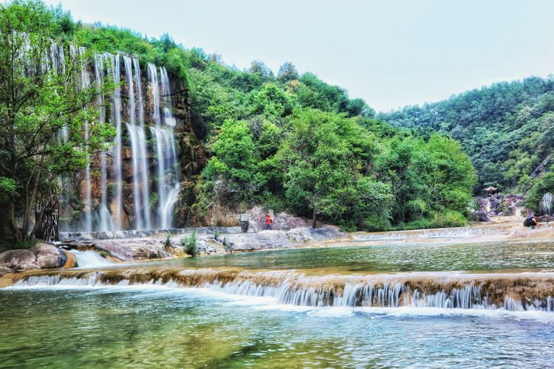

**行程亮点：**

**★全新升级美人谷景区，更好看，更好玩！**

**★人间瑶池，天然氧吧，媲美四川九寨沟！**

**★乘船游天然山水画，人间仙境，世外桃源！**

**★游楚王后花苑，探古迹，观新貌，赏奇景，听泉声！**

**行程安排：**

**D1:武汉—荆门 餐饮：含晚餐 住宿：舒适酒店**

早武汉约定时间地点集合乘车前往**中国[农耕文化](https://baike.baidu.com/item/%E5%86%9C%E8%80%95%E6%96%87%E5%8C%96/11036624" \t "_blank)发祥地之一**、**[国家级生态县](https://baike.baidu.com/item/%E5%9B%BD%E5%AE%B6%E7%BA%A7%E7%94%9F%E6%80%81%E5%8E%BF/2478154" \t "_blank)**、**中国网球之乡**、**中国观鸟之乡**、**中国轻机名城**---【**京山县**】（车程2.5H）,中餐后稍作休息,然后乘车前往**国家AAAA级旅游景区**、素有“**鄂中小九寨**”之称---【**美人谷景区**】,景区位于**[绿林镇](https://baike.baidu.com/item/%E7%BB%BF%E6%9E%97%E9%95%87/8437179" \t "_blank)**东南1公里的**万福河峡谷**,由一系列的**深潭**、**飞瀑**、**奇石**、**幽洞**组成。是一个**以水石景观为主**的峡谷型探秘寻芳的生态休闲游览区,景貌与四川的**九寨沟**何其相似乃尔。由**相思潭**、**觅芳潭**、**沐浴潭**、**美人潭**、**美人瀑**等**20多处景观**连缀而成。这里天卷云霞,层峦叠翠,真正是“**人间仙境**,**世外桃源**”……在这里您可以亲水**美人潭**、冷泉浴场,看美人宫“**八景**”美人谷别具特色的**六大瀑布群**,观风情水车这里山水相依,**景色怡人**,被旅游专家称之为“**小九寨沟**”。**相思潭**碧波荡漾,**沐浴潭**香气袭人,**美人潭**遐思无限,银珠般的**美人瀑**叫人**浮想联翩**。琼瑶以此为蓝本创作的歌曲《**[在水一方](https://baike.baidu.com/item/%E5%9C%A8%E6%B0%B4%E4%B8%80%E6%96%B9/10103124" \t "_blank)**》不知倾倒了多少人。景区还有**[抛绣球](https://baike.baidu.com/item/%E6%8A%9B%E7%BB%A3%E7%90%83" \t "_blank)**、**特色民俗表演**,成为**我国绝无仅有的惊世奇观**。在美人部落“**别有洞天**”景点内,有**神秘的图腾**,**梦幻的烟雾**,意想不到的惊喜。晚餐后入住舒适型酒店休息！

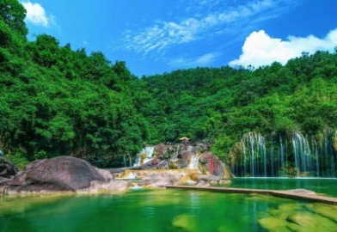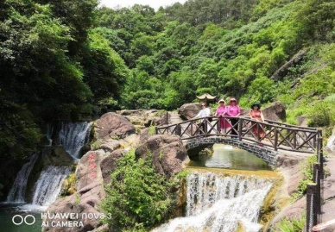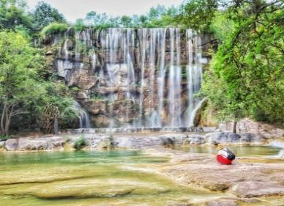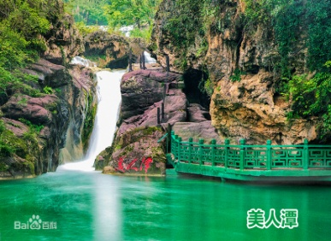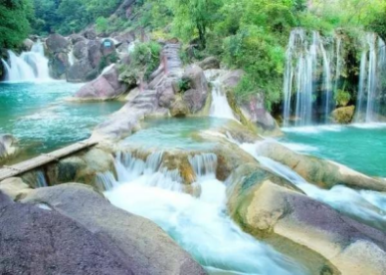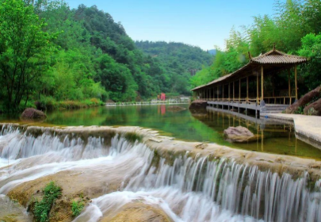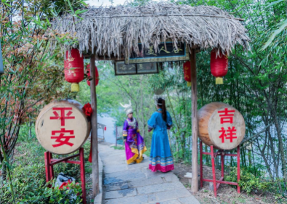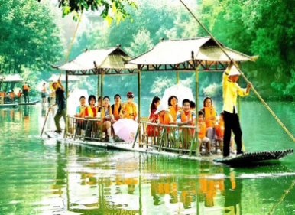

**D2:荆门—武汉 餐饮：含早、中餐 住宿：温暖的家**

早餐后集合乘车前往**【荆门扶贫基地】、【荆门生活馆】**,途中有**生活常识养生大课堂**,会**推荐生活用品**以及**扶贫百货商超**,**绝对物超所值**,**根据自己需求自愿选择购买**,中餐后,稍作休息,乘车前往素有**京山最美千古名村**、素有“**楚王后花苑**”之称---【**花苑台村**】,公元前528年,**楚平王在这里修建行宫别苑**,与妻子、秦国公主孟嬴在此居住生活。这里有**古洞**、**古树**、**古道**、**古泉**、**古台**、**宝石**六大奇观,还有**京山第一天坑七丈洞**、**龙脊梯田**、**八十八丘**等众多胜迹。有**香山观**,有**23个古泉池**,村村都有**泉水潺潺**,每一股泉水都有着自己的芳名,如**龙王垱**、**乌龙泉**、**筛子泉**等,股股泉水向下流还**形成了两座水库**和**四条瀑布**。正是**绝壁飞瀑撞石崖**,**溶洞流泉绕人家**。且**歇花苑台**,观**止山水间**。在这里,**吸一口完全不同于城市的清新空气**；在蓝天下的**乡间田野**中,看**花间蝶舞**；**是多少人向往的田园生活**。游玩结束后乘坐旅游大巴返程结束两天愉快的行程,返回自己温暖的家！

**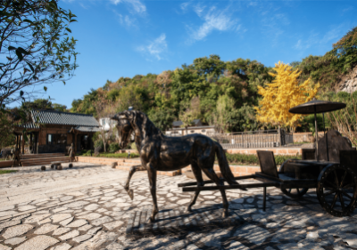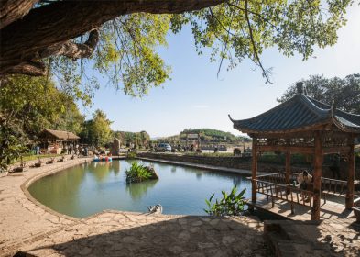**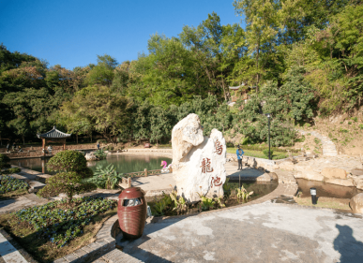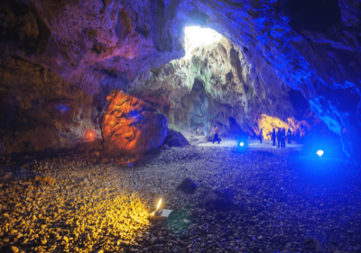

**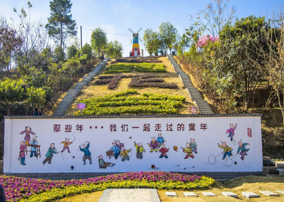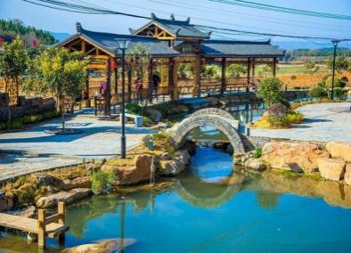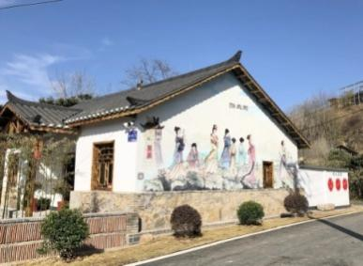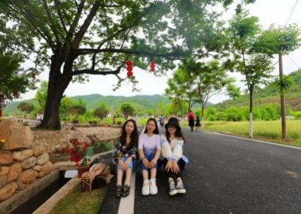**

**服务标准：**

1、门票：景区首道大门票（花苑台、美人谷）；

2、餐饮：含一早两正餐（不吃不退）；

3、住宿：舒适型标准酒店住宿，为了环保和卫生建议自带洗漱用品和毛巾；

4、导服：专业持证全陪导游贴心服务；

5、保险：我社已含旅行社责任险。(建议游客自行购买个人旅游意外险）；

6、本行程无任何强制购物，无任何隐形消费，快乐享受，美好旅行！

**发班时间地点：**

**8:00武昌徐东老房子加油站**---**8:30汉口循礼门天安假日酒店正对面**

具体上车时间以导游短信通知为准,同一批客人尽量在同一个上车地点上车！

**每周三、六发班，劲爆特价每班仅限150人，位子靠抢，需尽早报名！！！**

**价格发班政策：**

**劲爆价：99元/人（大小同价）（占床需另+70元/人）**

**此行程为特价行程，任何证件再无任何优惠政策，临时退团，报名费全损！**

**自费项目：**

1. 导游推荐正餐30元/人/顿起，均自愿选择不强制；
2. **美人谷画舫船**+**往返空调旅游大巴车优惠价100元/人必须自理**，**报名前交给旅行社**；
3. 景区内当地摆放的小摊小吃（非行程包含景区项目，有任何问题与景区及旅行社无关）；
4. 本行程仅含景区首道大门票，二次游玩小项目未含，如有任何需求，根据自身情况现场自愿选择，旅行社不参与任何推荐。

**温馨提示：**

1. 由于我们是散客拼团可能会出现等人、等车的问题，请按导游通知的时间准时集合，由于**堵车**或者**突发交通事故**或者**出现车辆临时故障**或者**游客迟到导致大巴车晚到的情况还请各位游客相互理解见谅**！在不减少行程景点的情况下，我社有根据当天具体情况调整游览时间和顺序的权利；
2. 此行程全程不含正餐，建议游客自备干粮或跟其他团友拼餐；
3. 请报名时确定上车地点及主要负责人的联系电话（导游会于出发前一天晚上20:00之前电话及短信通知客人，若超过此时间还未接到电话及短信的游客，请及时主动与旅行社联系，以免耽误.原行程安排)，同一批客人为确保能上同一台旅游车，最好不要有多个上车点；
4. 请游客提前10分钟到达上车地点，我们一般从武昌发车，由于武汉市区交通拥堵，到达上车点的时间可能会稍有延迟，还望各位游客理解；
5. 对接待有异议，请离团前反馈,以便我社及时核实处理,否则视为满意.地接质量以客人意见单为凭证，请游客认真填写，若在当地填写意见单时未注明投诉意见，返程后我社不再接受任何投诉；
6. 请游客注意0岁以上小孩参加旅游一定要占座位（**旅游交通法规定**），如果报名时不占座位我们有权拒绝不占座位的人群上车（**包括小孩**）请游客朋友自觉缴纳小孩车位费，以免导游在带团过程中产生退费或者增加费用情况，造成客人的不愉快；
7. **若于出发前24小时内取消**，**报名费全损**；
8. 若收客人数在30人以下，则视为不成团，麻烦在报名前提醒客人，尽请谅解；
9. **此行程为我社和景区以及当地政府一起联合促销所做优惠特价活动线路**，**特殊人群再无任何优惠政策**，我社有权根据景区天气或人流量来调整旅游行程，若遇天气或其他不可抗拒因素造成游客某些项目无法游玩，我社不退任何费用，敬请谅解，【**尽请各组团社销售人员理解并提前做好游客解释工作**】；
10. **此团为特价促销团**，**欲报从速**！**出团前请带好有效证件（必须）**，**若不带证件产生费用客人自理**；**本线路为综合优惠报价**，**游客放弃包含和赠送的任何项目或者不可参加项目均不退还单项费用**。
11. **特别注意**：**本行程第二天活动途中会推荐生活用品**，**不属购物店**，**绝无任何强制消费**，**有任何需求自愿选择**；
12. **特别注意**：**本线路行程由当地政府推荐龙头企业特别赞助大部分经费**，**需各位游客全程积极配合参加（未配合参加需现补100元/人）**。